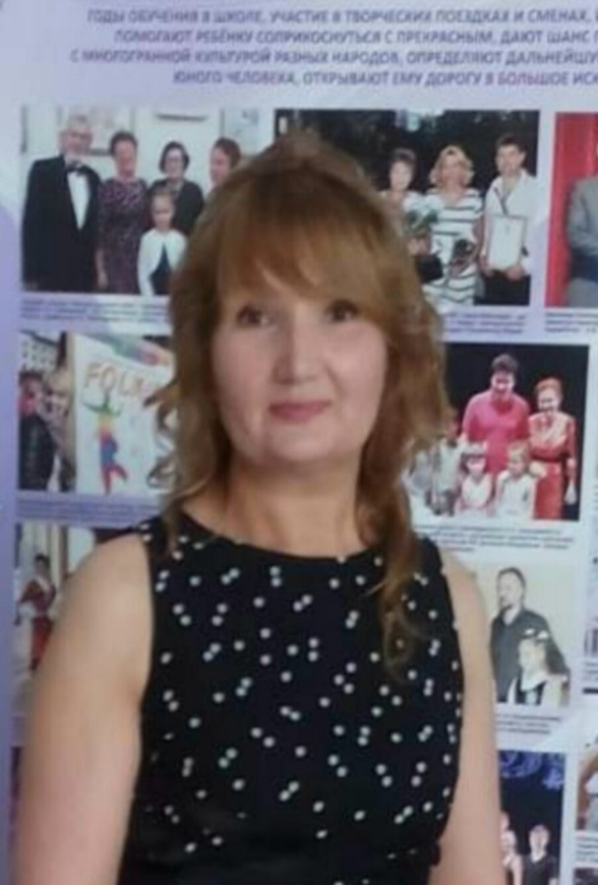 |  | Сафьянникова Елена Николаевна  Должность преподаватель  ЛИЧНАЯ ИНФОРМАЦИЯ  Гражданство: Российская Федерация  Образование: Высшее  Дата рождения: 27.11.1964 г.  Пол: женский  Семейное положение: разведена (есть дети)  ОПЫТ РАБОТЫ  Название организации  Период работы:  1.с 04.01.2001 по 24.03.2010 г.г. (9 лет)- МОУ ДО ДХШ г. Саянск ,Иркутской обл., преподаватель скульптуры;  2.с 08.04.2010 по 22.08.2012 г.г. (2 года)- МОУ ДОД ДШИ с. Кимельтей, Зиминского р-на, Иркутской обл.,-директор, преподаватель живописи, рисунка, станковой композиции;  3.с 22.08.2012 по 14.08.2016 г.г. (4 года)-МБОУ ДОД «Коммунаровская детская школа искусств», г.Коммунар, Ленинградская область - преподаватель ИЗО;  4.с 07.09.2012 г. по 30.06.2013 г.зачислена по трудовому договору по совместительству на должность преподавателя I квалификационный категории в Инженерную школу одежды (колледж), Санкт-Петербург.  5.с 01.09.2018 по 31.08.2023 г.г.(5 лет)- МУ ДО ДШИ N14 МО город Краснодар-преподаватель- живопись, рисунок, станковая композиция.  Должность: Преподаватель  Обязанности и достижения: Выполнение должностных обязанностей в соответствии с законом РФ об образовании;  1.01.10.2005г. -Почетная грамота. За активную творческую деятельность, большой вклад в работу по эстетическому воспитанию детей и в честь 25-летия ДХШ, г. Саянск, Иркутской обл.;  2. 2005 г.- Грамота. За участие в областной выставке живописи «Поклонимся великим тем годам» в рамках III Всероссийского фестиваля «САЛЮТ ПОБЕДЫ». Комитет по культуре Иркутской области, Областной Совет ветеранов;  3. 09.02.2006г. -Благодарность. За большую, плодотворную работу в ходе подготовки школ искусств к аттестации. Управление культуры г. Саянск Иркутской обл. ;  4. 2008 г. – Грамота. За 1 место в городском конкурсе «Пасхальные чудеса». Муниципальное учреждение культуры «Центр народного творчества г. Саянск»;  5. 2008 г. – Благодарственное письмо. За подготовку участников конкурса Мой город- город будущего. Управления культуры МО «город Саянск»;  6. 2008 г.- Грамота за участие в выставке работ мастеров декоративно-прикладного искусства в рамках областного фестиваля «Поклонимся великим тем годам». Департамент культуры и архивов Иркутской области Областной центр народного творчества и досуга;  7. 2010 г.- Благодарственное письмо за активное участие Ваших учащихся в Городском конкурсе детского рисунка, посвящённый 65- летит Победы в Великой Отечественной войне 1941-1945 г.г. Саянское городское отделение Всероссийской политической партии «Единая Россия», МУ «Управление культуры»;  8. 2010 г.- Благодарственное письмо. Учебно методический центр «Байкал» выражает Вам глубокую признательность и благодарность за высокие в искусстве и педагогике, за Ваш благодарный труд, терпение и настойчивость в образовании и творческом формировании юных художников Иркутской области, за плодотворное сотрудничество с УМЦ «Байкал», за участие в областной выставке «Я люблю тебя жизнь…». Министерство культуры и архивов Иркутской области УМЦ «Байкал»;  9. 2010 г. – Диплом за высокое художественное мастерство декоративно- прикладного искусства на районной выставке, посвященной Дню Зиминского района. Комитет по культуре администрации Зиминского района;  10. 18.03.2011 г. – Благодарность. За достигнутые успехи в работе по итогам 2010 года и в честь профессионального праздника Дня работников культуры. Комитет по культуре администрации Зиминского района;  11. 2011 г.- Благодарственное письмо. За подготовку учащихся МОУ ДОД ДШИ к Областному конкурсу рисунков среди учащихся общеобразовательных и художественных школ области «Выборы сегодня - наше будущее завтра»! Зиминская районная ТИК.  ■ Диплом III степени Маркина Екатерина;  12. 2011 г. - Благодарственное письмо мэра Зиминского района, За профессионализм и высокие показатели в творческой и педагогической деятельности ;  13. 2011 г.- Благодарственное письмо за педагогический профессионализм и активное участие в подготовке победителей VI Областного конкурса детского художественного творчества « Осенние перезвоны» среди учащихся ДХШ, ДШР и художественных отделений ДШИ Иркутской области по учебной дисциплине КОМПОЗИЦИЯ. Министерство культуры и архивов Иркутской области УМЦ «Байкал».  ■ Лебедева Анна I-место, 2- ой год обучения;  ■ Нафикова Алина III -место, 1 – ый год обучения;  14. 2012 г.- Благодарственное письмо директору МБОУ ДОД ДШИ с. Кимельтей Зиминского района за педагогической мастерство при подготовке работ к участию в областном конкурсе «Отечественнаявойна1812», за воспитание патриотизма, гражданственности, интереса к Российской истории и развитие творческого потенциала подрастающего поколения. Иркутский областной историко-мемориальный Музей Декабристов г. Иркутск.  ■ Диплом Новобрицкой Надежде за III место, младшая возрастная группа;  15. 2013 г.- Сертификат преподавателю учащегося  ■ Черешни Жени, 16 лет занявшего I ст место в открытом областном конкурсе учащихся детских художественных школ и школ искусств «Пленэр-2013» г. Санкт-Петербург. Комитет по культуре Ленинградской области. Ленинградское областное ГБУ культуры «Учебно- методический центр культуры и искусства»;  16. 2014 г. – Сертификат преподавателю ДШИ г. Коммунар за профессиональную подготовку учащихся к Открытому областном конкурсу изобразительного творчества «Легенды и сказания Родины». Комитет по культуре Ленинградской области Ленинградское Областное Государственное Бюджетное учреждение культуры «Учебно - методический центр культуры и искусства». г. Приморск.  ■ Диплом 1-й степени Потапова Дарья «Легенды и сказания Родины» г. Приморск.;  17. 2014 г. - Сертификат за профессиональную подготовку учащихся к Областному конкурсу детского художественного творчества «Святыни России». Комитет по культуре Ленинградской области Ленинградское Областное Государственное Бюджетное учреждение культуры «Учебно - методический центр культуры и искусства» г. Санкт-Петербург.  ■ Диплом 3-й степени Соколова Анастасия «Святыни России» г. Санкт-Петербург  18. 2015 г.- Сертификат за успешную профессиональную подготовку учащихся в областном конкурсе детского изобразительного творчества «России верные сыны». Комитет по культуре Ленинградской области Ленинградское Областное Государственное Бюджетное учреждение культуры «Учебно - методический центр культуры и искусства»г. Санкт-Петербург.  ■ Диплом лауреата II степени Рябова Анастасия, «России верные сыны» г. Санкт-Петербург;  19. 2015 г. – Сертификат за подготовку учащихся к Открытому Областному конкурсу детского художественного творчества «Зимушка-зима». Комитет по культуре Ленинградской области Государственное Бюджетное учреждение культуры Ленинградской области «Дом народного творчества» г. Санкт-Петербург.  ■Диплом 1-й степени Шумкова Кристина, «Зимушка-зима».  ■ Диплом 2-й степени Потапова Дарья, «Зимушка-зима».  ■ Диплом 3-й степени Жесткова Диана, «Зимушка-зима»;  20. 2016 г. - Сертификат за профессиональную подготовку учащихся к Областному конкурсу детского художественного творчества «Рисуем музыку»- посвящается композитору С. С. Прокофьеву. Комитет по культуре Ленинградской области Государственное Бюджетное учреждение культуры Ленинградской области «Дом народного творчества» г. Санкт-Петербург.  ■ Диплом лауреата 1-й степени Савкина Александра, «Рисуем музыку».  ■ Диплом 3-й степени Савенко София, «Рисуем музыку».  ■ Диплом 3-й степени Островская Мария, «Рисуем музыку»;  21. 2017 г. – Благодарственное письмо: преподаватель госпожа Сафьянникова Елена. Франция г. Нанси участие в выставке ученицы Прокопенко Надежда 11 лет, «Конек-Горбунок». Школа иностранных языков и ИЗО г. Краснодар;  22. 2019 г.- Благодарственное письмо за отличную подготовку Нестеровой Ирины ХVI Международного конкурса детского художественного творчества, проводимого в рамках фестиваля «РОССИЯ-ПОЛЬША» Международное десятилетие сближения культур (2013- 2022г.г.). Председатель КРОО Польский национальный- культурный центр «ЕДИНСТВО» кандидат исторических наук доцент Кубанского университета А. И. Селицкий.  ■ Диплом 3-й степени Нестерова Ирина, «РОССИЯ-ПОЛЬША»;  23. 2019 г.- Диплом IV Всероссийского конкурса детского рисунка «Космические дороги», за подготовку победителей МОУ ДО ДШИ N14 город Краснодар, участников, ГМИК им. Циалковского, КОО ВТОО «СХР», директор МБОУ ДО «ДШИ N3»(художественная) г. Калуга.  ■ Диплом Манченко Ульяна победитель I степени , «Космические дороги».  ■ Варнавская Ксения победитель I степени «Космические».  ■ Ясько Дмитрий победитель III степени «Космические дороги»;  24. 2021 г. - Диплом. Детская олимпиада дизайн России 2021 г. Висленева Елизавета - участник шорт-листа конкурса в номинации «Плакат" (ДШИ N14 МО город Краснодар, преподаватель Сафьянникова Елена Николаевна);  25. 2022 г. – Благодарственное письмо Региональный общественный фонд поддержки культуры, науки и образования «Петербургское наследие и перспектива" выражает благодарность за глубокий профессионализм и высокое педагогическое мастерство в обучении детей, а также активное участие Ваших учеников в Международном конкурсе детского рисунка «Моя Россия»- 2022 г. Региональный общественный фонд поддержки культуры науки и образования.  26. 2022 г.- Диплом полуфиналиста Утенкова Ева,» Моя Россия»;  27. Диплом Харьковская Яна, преподаватель Сафьянникова Елена Николаевна, ДШИ N14 г. Краснодар, за участие в выставке работ детских школ искусств МО город Краснодар посвященной 80-летию со дня освобождения Краснодарского края от немецко - фашистских захватчиков. Председатель Краснодарского ЗМО.  28. 2023 г.- Благодарность Администрация ДШИ N14 выражает благодарность за активное участие в творческой деятельности школы и проведении выставочных мероприятий.  Образование  КУРСЫ И ТРЕНИНГИ  Название курса или тренинга.  1. 2010 г.- Сертификат удостоверяет факт публикации. Методическое пособие «Применение различных материалов в декоративно- прикладном творчестве (кукла, росписьпо ткани, понно)». «Живописные материалы и их технические свойства» в материалах Сибирского Международного Фестиваля – конференции преподавателей искусств «Педагогический Арт-Форум» г. Новосибирск.  ■Диплом участника;  2. 2011 г. - Сертификат участия 17 – 18.11.2011г. в Научно - практической конференции для руководителей образовательных учреждений сферы культуры и искусства Иркутской области «Новые подходы к управлению в Детских школах искусств. Маркетинговые и PR – технологии в сфере культуры Иркутской области»;  3. 2012 г.- Сертификат, участие в практическом семинаре повышения квалификации «Актуальные вопросы при размещении государственных и муниципальных заказов в 2012 году» , 14-15 .03.2012 г., в объёме 16 часов. Министерство культуры и архивов Иркутской области Иркутской областное ГОБУ дополнительного профессионального образования (повышения квалификации) специалистов Учебно методический центр «Байкал»;  4. 2013 г. – с 09.08.2013 по 13.08. 2013г.г. - Поезка в Латвию, Гатчинского района в составе делегации преподавателей , посещение Валкинской художественной школы, встреча с председателем Валкинского муниципалитета и учителями Валкинской художественной школы.  ■ Церемония открытия концерт Х Международного театрального фестиваля «Талвис 2013».  ■ Экскурсия по Старой Риге, посещение Этнографического музея под открытым небом.  ■ Музей Цесисского замка.  ■ театр Валкинский городской; Большой зал Дом культуры г. Валки.  ■ мастерская керамики Сандра Бондаре.  6. 23.042014 г. - Участие в семинаре для представителей ДХШ, ДШИ Ленинградской области 27.03.2014 г. В рамках конкурса по живописи «Волшебная кисть" по теме «Методика преподавания живописи".  7. 23.04.2014 г.- Участие в семинаре для представителей ДХШ, ДШИ Ленинградской области в рамках конкурса по композиции, по теме «Методика преподавания композиции в ДХШ, ДШИ».  8. 2014 г.- Благодарственное письмо за помощь в организации и проведении общегородского мероприятия «Фестиваль кормушек". Муниципальное казённое учреждение «Управления культуры и спорта муниципального образования город Коммунар».  9. 2016 г.- Диплом за участие в семейном ЭКО-ФЕСТИВАЛЕ «ПАВЛОВСКАЯ БЕЛКА".Комитет по культуре Санкт-Петербурга Государственный музей - заповедник «Павловск".  10. 2016 г. – Благодарственное письмо. Администрация ГМЗ «Павловск» выражает благодарность педагогу изобразительного творчества за участие в проекте «Школа живописи». Высокий профессионализм, творческое отношение к детскому проекту и прекрасное знание исторического материала позволили провести оригинальные занятия по живописи, рисунку и композиции для посетителей музея. Желаем новых творческих успехов и надеемся на продолжение творческого сотрудничества. Государственный музей- заповедник «Павловск», «Детский центр».  11. 19.09.2019 г. – Удостоверение о повышении квалификации, с 10.09.2019 по 19.09.2019 г.г. прошла обучение в ГБУ дополнительного профессионального образования и культуры Краснодарского края «Краевой учебный центр» по дополнительной образовательной программе: «Интеграционные процессы социально – культурный деятельности и педагогике» - 72 часа.  Образование  Учебное заведение:  1.РОССИЙСКАЯ ФЕДЕРАЦИЯ г. Иркутск Государственное образовательное учреждение высшего профессионального образования «Иркутский государственный педагогический университет».  ■ с 2003г. по 2007 г.(заочно)  Направление/специальность Изобразительное искусство.  2.РОССИЙСКАЯ ФЕДЕРАЦИЯ г. Новосибирск Государственное образовательное учреждение высшего профессионального образования «Новосибирский государственный педагогический университет».  ■ с 2008 г. по 2009 г. (заочная форма)  Название/специальность Народное художественное творчество.  Присуждена квалификация Художественный руководитель студии декоративно- прикладного творчества, преподаватель  По специальности «Народное художественное творчество».  - Распоряжение «12» января 2015 года N06-р  Об установлении квалификационной категории педагогическим работникам государственных и муниципальных образовательных организаций Ленинградской области.  Установить высшую квалификационную категорию с 23 декабря 2014 года сроком на пять лет Сафьянниковой Елене Николаевне педагогическому работнику дополнительного образования сферы культуры.  - установлена высшая квалификационная категория по должности «преподаватель». Приказ Министерства образования науки Краснодарского края от 26.12.2019 N 5409.  Личные качества: Коммуникабельность, активность, ответственность, толерантность.
КОНТАКТЫ

+7(995)206 85 31


safyannikovalena@mail.ru
Занятость:
Полная, неполный день
ЗНАНИЕ ЯЗЫКОВ
Знание языков и уровень владения немецкий- со словарём
КОМПЬЮТЕРНЫЕ НАВЫКИ
- Работа с документами
- Работа с почтой
- Знание Microsoft Word

